Předškolní vzdělávání
2010
Výtvarné inspirace

Michael Novotný

Obrázek 1.

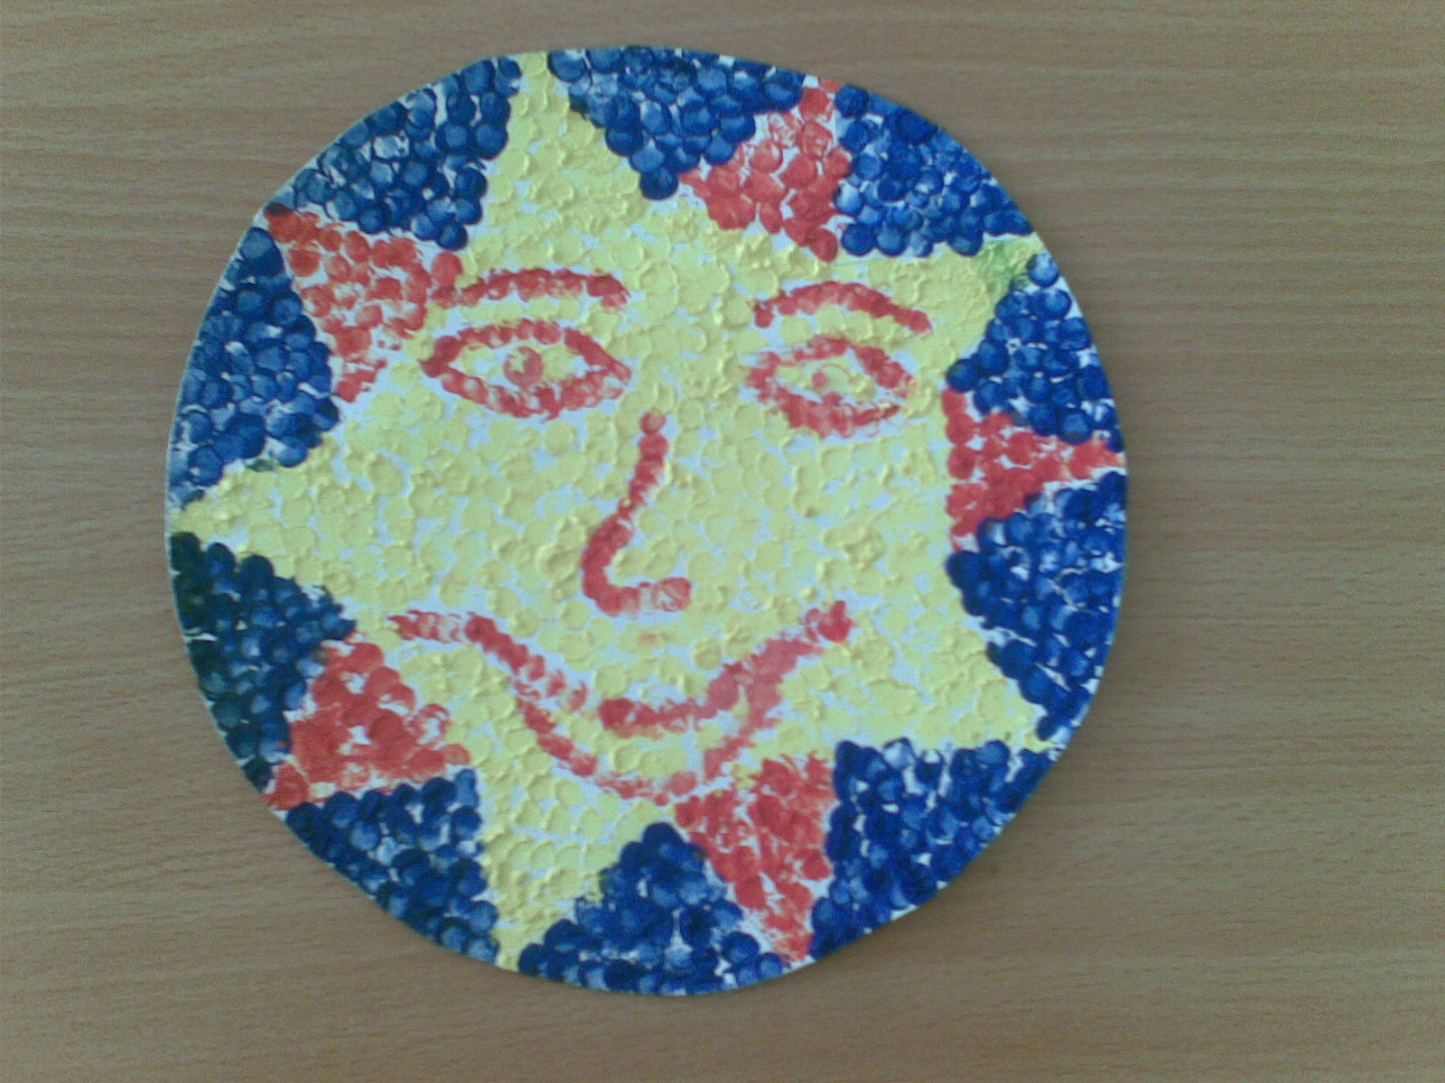

Autor fotografie Michael Novotný

Obrázek 2.

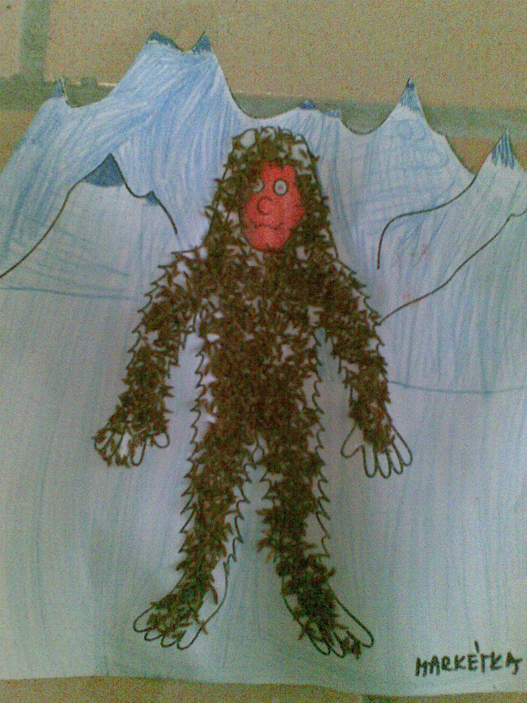
Autor fotografie Michael Novotný

Obrázek 3.

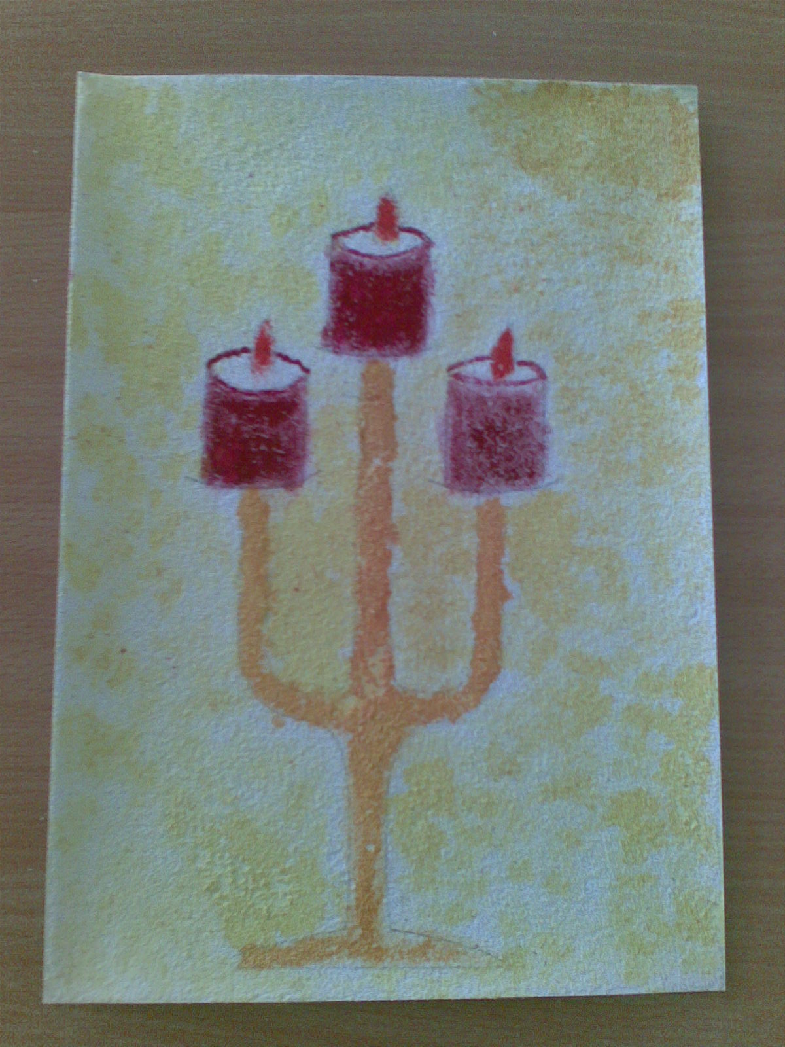
Autor fotografie Michael Novotný

Obrázek 4.

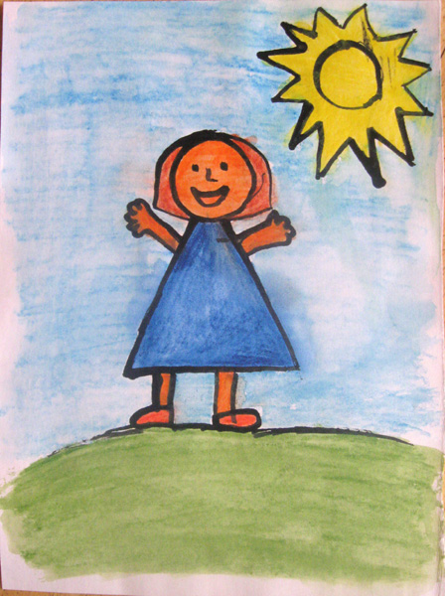
Autor fotografie Michael Novotný

Obrázek 5.

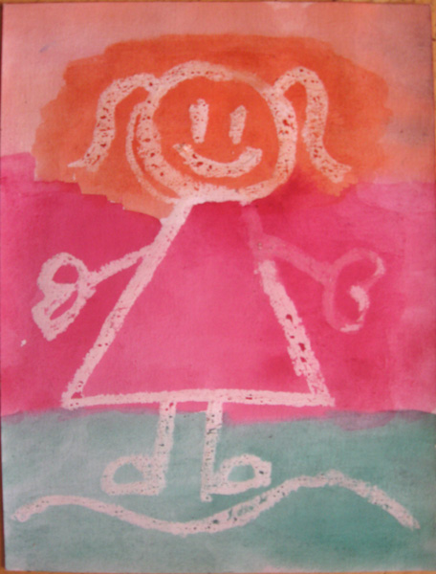
Autor fotografie Michael Novotný

Obrázek 6.

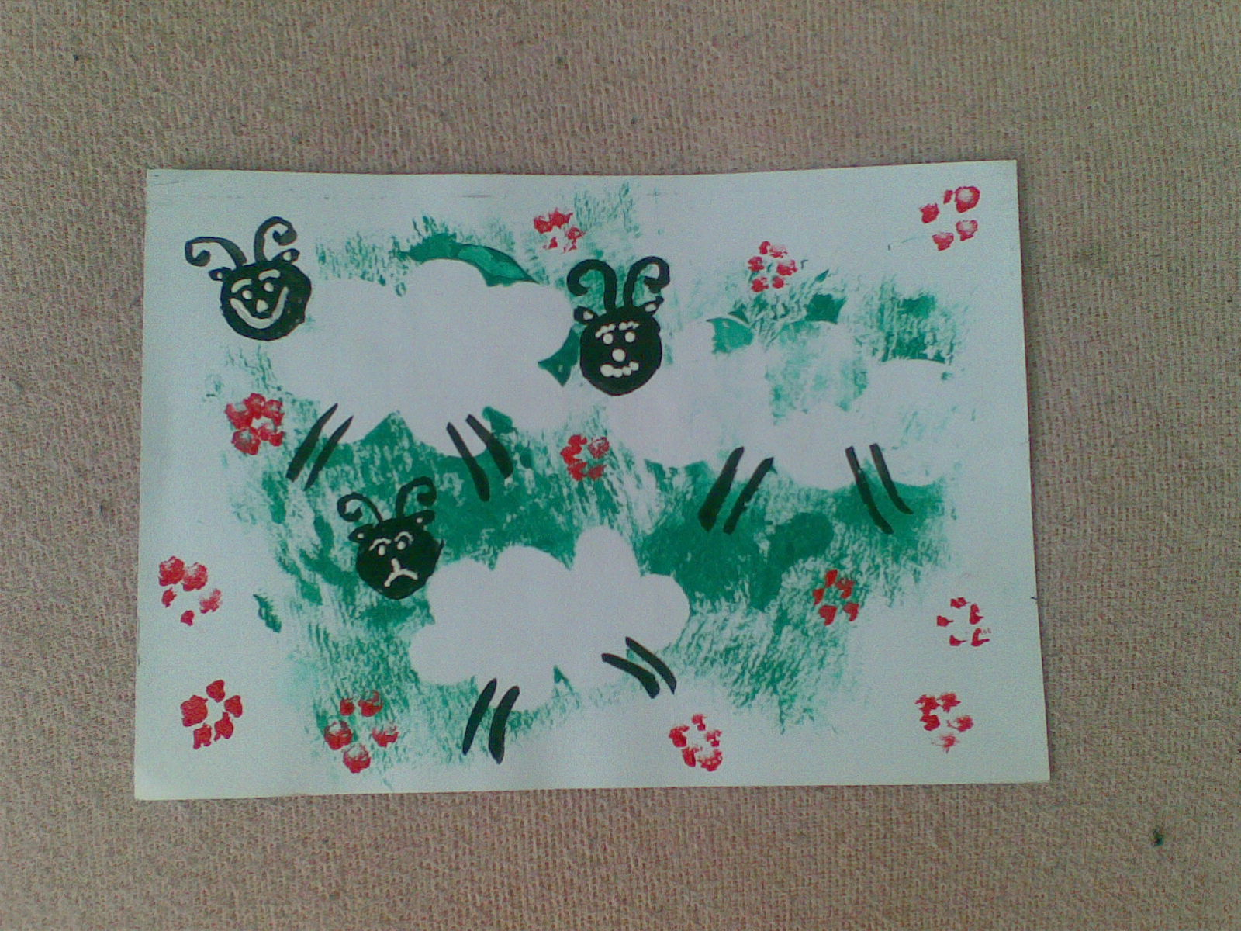
Autor fotografie Michael Novotný

Obrázek 7.

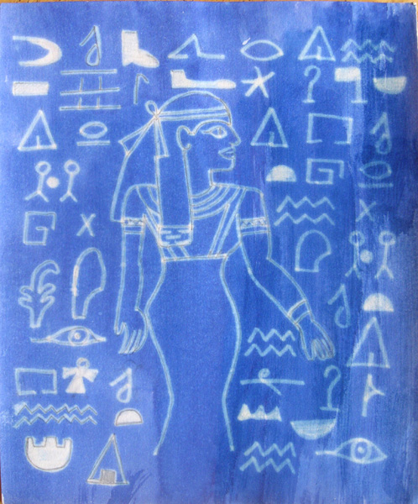

Autor fotografie Michael Novotný

Obrázek 8.

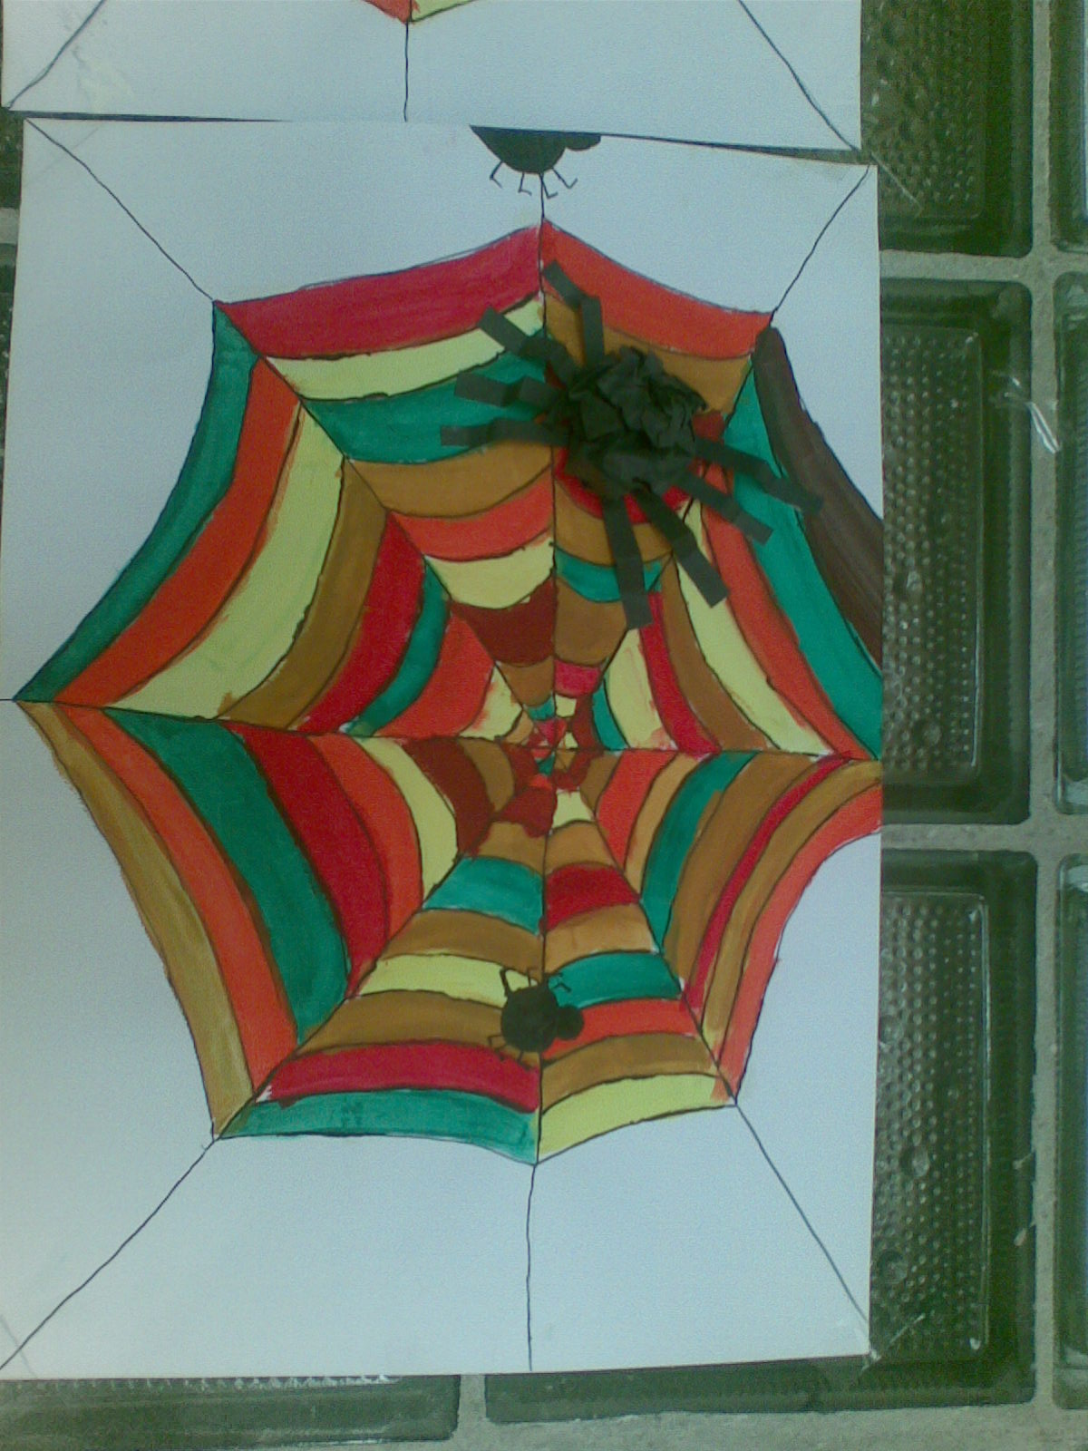
Autor fotografie Michael Novotný

Obrázek 9.

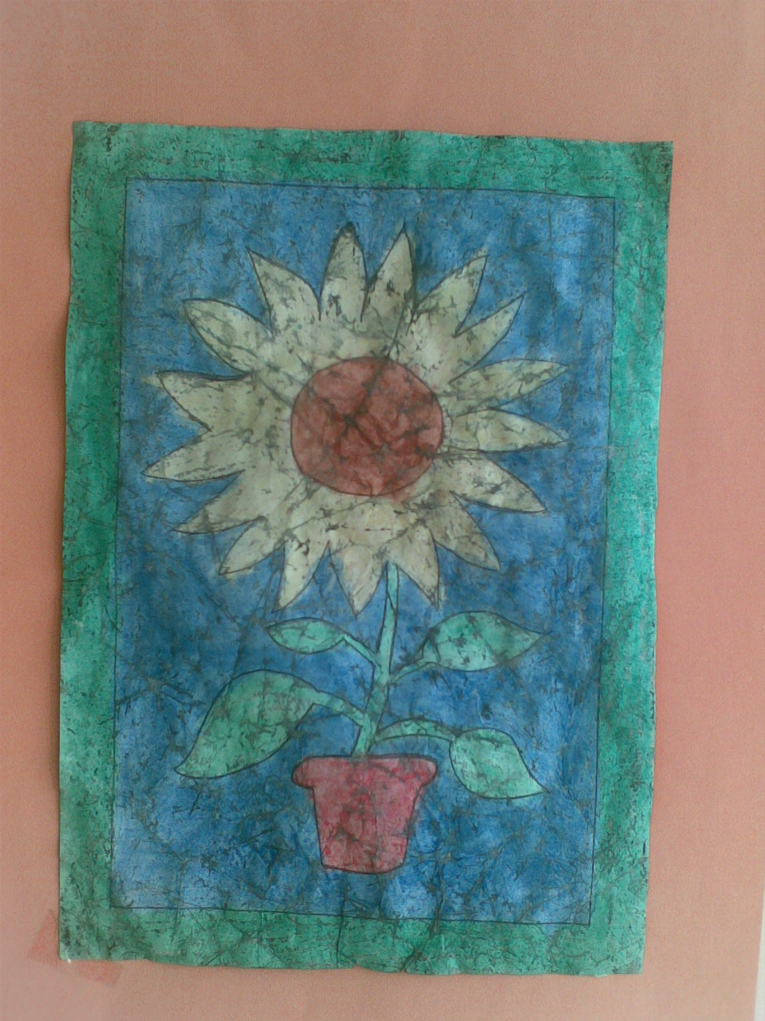

Autor fotografie Michael Novotný

Obrázek 10.

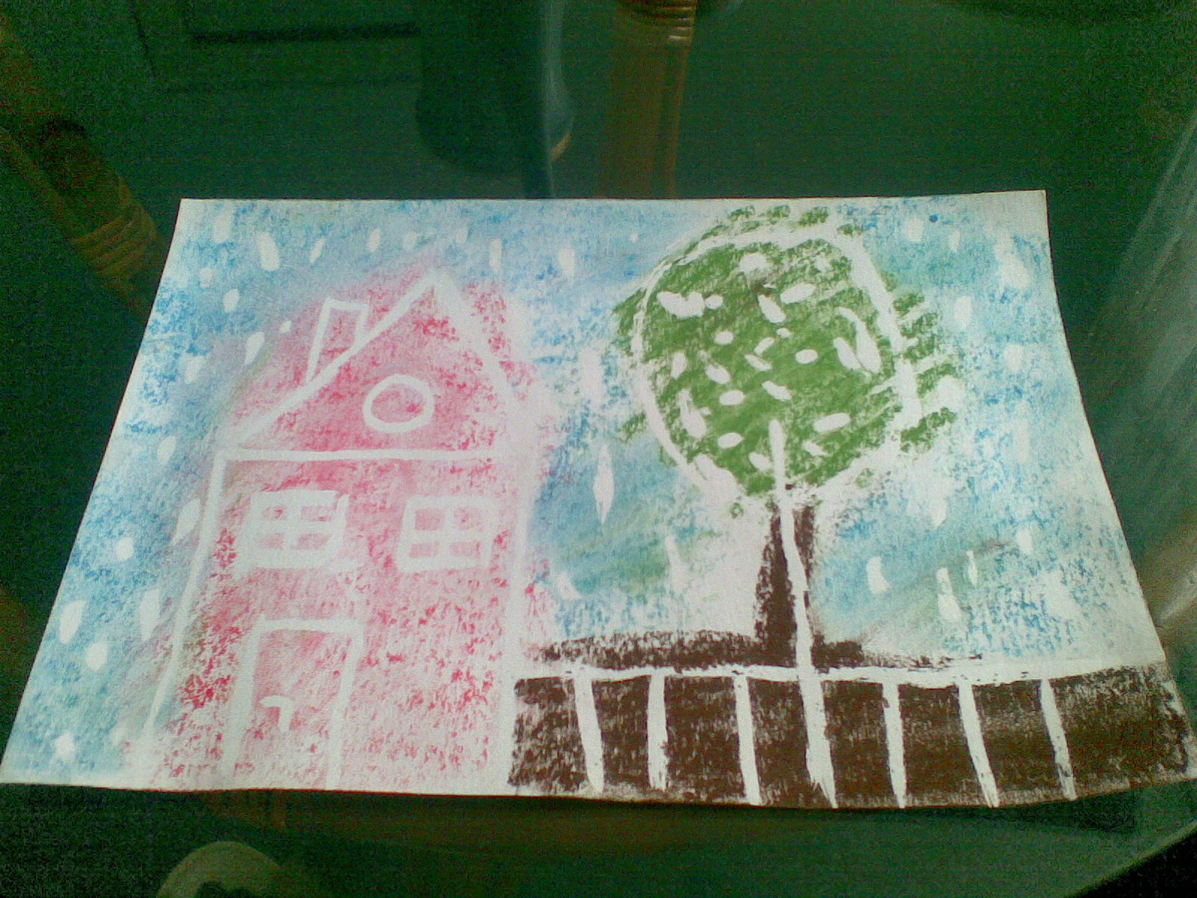
Autor fotografie Michael Novotný

